《見方・捉え方〔36〕》 令和６年３月２７日
教員の学び方

《生徒の学びと学び方》
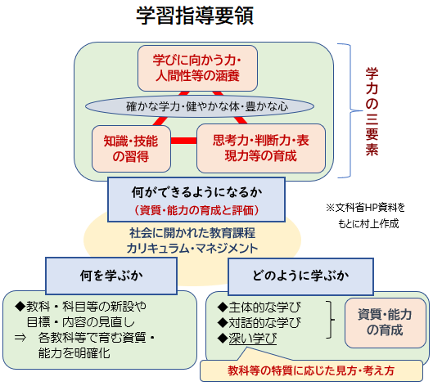
◇ 右図は学習指導要領の概要について，
文科省の資料をもとに概念図化してみた
ものです。この図をもとに「授業を中心と
した生徒の学びと学び方」について考えて
みると
＊ 教科・科目等の「学び」により，主とし
て「知識・技能の習得」を行う。
＊ 「知識・技能の習得」は，「思考力・判
断力・表現力の育成」と連動（一体化）
することで活用が図られ，深い学びに
つながる。
＊ こうした「学び（知的活動）」は，前提
として「学びに向かう力・人間性等の
涵養」の要素とも深く連関していて，
生徒自身が，自分の「学びの在り方・向き合い方」や「学び方の工夫」を主体的に行うことが求め
られている，と言えると思っています。

《学び（知的活動）の構造》
◇ 少し以前の従来型の学習の捉え方は，小学校段階から「知識・技能の習得」を中心とすることだと捉えられてきていて，大学入試・採用試験に至るまで主として「知識・技能の習得の度合いを測る」ことが「客観テスト」の公平さだとされてきていたと思っています。が，現在では，上の図の「学力の三要素」を基本軸にして，小・中・高・特支等の授業も評価も行われつつある状況だと思っています。その意味では「学力観」自体が大きく変容しつつあると思っています。
◇ 高校の場合は，今回の学習指導要領の実施段階になって，ようやく「思考力・判断力・表現力」も一体的に評価対象としようとする動きが広がりつつある状況だと思っています。次の図はそうした中での，高校現場での「評価の在り方」について「再現性」と関連づけて，さらには「スキル」の概念も援用して図に表してみたものです。〔◇村上のページ＞★見方・捉え方＞【29】再現性と評価〕

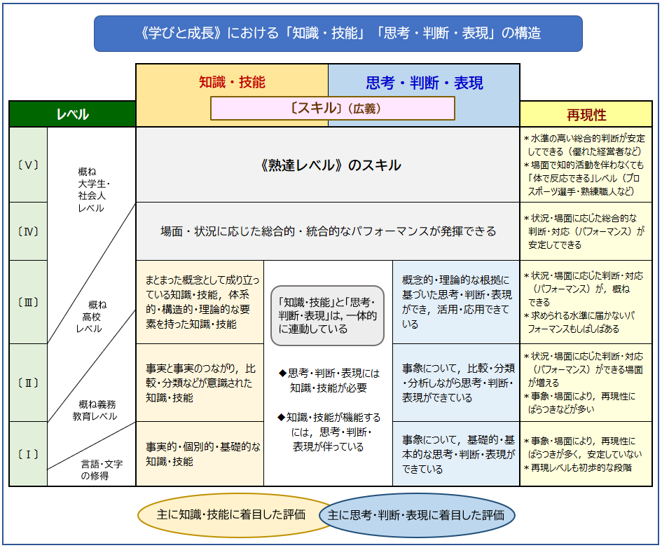

◇ この図の作成で留意した点は，次のことです。
＊ 学習活動に関して，「知識・技能」と「思考・判断・表現」とを一体的に捉えていること（大学生・
社会人では「スキル」概念）と，評価においては「主な着目点（観点）」として整理していること。
＊ 「知識・技能」「思考・判断・表現」，さらには「再現性」それぞれについて「レベル設定」をしてい
て，幼児期から社会人に至るまでの「学びと成長」の段階にリンクさせていること。

◇ 上の図の中で，「知識・技能」のレベル
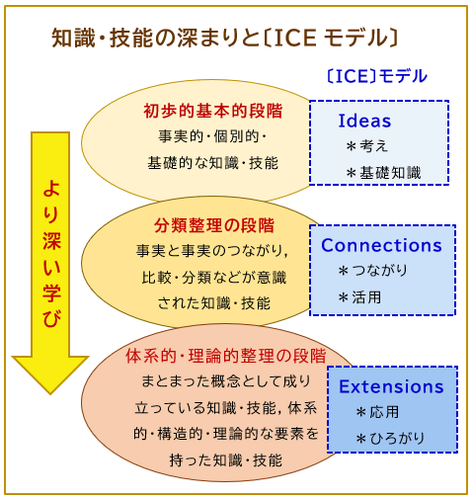
（段階）について，〔ICEモデル〕と対比し
ながら焦点をあててみたのが右の図です。
「より深い学び」と関わりが深い知的活動
として《体系的・構造的・理論的》な概念
整理が重要であり，そのことが〔ICEモデ
ル〕の「応用・ひろがり」と直接につながっ
ていると思っています。（上の図とは順序を
逆にしています。）
◇ 小学生段階から高校生段階に至る
《学び（知的活動）の構造》は，上に示し
た図と，「知識・技能」に着目してみた右
図とで概ね捉えられるだろうと思ってい
ます。
◇ こうした構造化を試みる見方・捉え方
自体が，「学びと学び方」の概念整理の大きな柱の二つのうちの一つだと思っています。私見では，「学びと学び方」の概念整理には二つの柱があると思っていて，一つはこうした《体系化・構造化・理論化》に重きを置く「深める手法」と，いま一つは，関連する知識・技能をどんどん拡大していくことで《知識のつながり》自体を身に付ける「拡げる手法」があると思っています。「知識のつながり・連関の在り方」自体についても知識として体得するようなイメージになると思っています。
小中高生の「学びと学び方」についての二本柱（村上私見）
▽ 知識・技能を身に付けることと連動して，事象・できごとのつながり・背景などについて，
体系的・構造的・理論的に深めることで概念整理する【深める手法】
▽ 初期段階での知識・技能をもとに，関連する事象・できごとについて「拡大・拡充・習熟」
していくことで，より大きなつながりの関連知識・技能を身に付ける【拡げる手法】

▽ 私の小中高時代は今の時代とは状況も環境も大きく異なりますが，家で自分から熱心に勉強することもそれほど多くなく，学習塾に行くこともなかった私自身は，習ったことなどのつながり・背景にあることなどを「自分なりに考え方整理」してみるような方法を行っていたように思います。特に高校時代には，周りに「博学・博識」と呼べるような人や２つの柱を体得しているような人が多くいて，自分自身の「学びと学び方」について足りなさを感じることが多かったように覚えています。

職業人としての教員の《学びと学び方》
◇ 小中高生としての成長の過程と一体的に「学びと学び方」を身に付け，さらに大学生としての「学びと学び方」を身に付けてから教員になっている方々にとっても，こうした生徒の「学びの在り方・向き合い方」や「学び方の工夫」を理解しておくことは，生徒理解としても当然のことですが，さらに大きな意義を持つのは，職業人としての自分の今とこれからの「学びと学び方」をどのように捉えておくかという意味でも大きな意義があることと思っています。
◇ 一定程度に自分自身を確立した職業人としての教員になってからの「学び」は，多くの場合は，新たな教材を初めて使用する場面であったり，新しい部署・ポジションになったりした場面であり，多少の知識はありながらも未経験・未体験の領域だと自分が思っている領域のことについて，どのように身に付けていくのか，「学びと学び方」の工夫はどのようにしていけば良いのか，思案したり不安感を覚えたりしやすい場面であり，個々人にとっては切実なテーマとなっている場合もあることと思います。
◇ 小中高生の「学びと学び方」から敷衍して考えてみると，職業人となっている教員にとっても，次のことが大事なことだと思っています。
職業人としての教員の《学びと学び方》
▽ 「事実・事象・できごと」をきちんと確認し，その背景・つながりを意識する。
⇒ 眼前の事実から《学ぶ姿勢》を基本に据える。
▽ 「事実・事象・できごと（背景・つながりなども含めて）」について，比較・分類・検証なども
用いながら，体系的・構造的・理論的に深めることで概念整理する方法を試みる。
▽ 初期段階での「事実・事象・できごと」をもとに，関連する事象・できごとについて，他の
多くの事例類などを幅広く確認・検証することで，より大きな捉え方を身に付ける方法を
試みる。
※ こうした試みの前提として，教員として，職業人として，業務・教育・生徒に「前向き」に
向き合おうとする意欲と誇りを大事にしていただきたいと思っています。

余談的に
◇ 私自身は，学校現場以外に県教委事務局で行政的な業務に関わる仕事もしてきていますが，学校現場での業務遂行の在り方と本質的には同じ手法・原理が働いていると捉えていますので，学校現場で直接的に教育に関わる業務を担われている方々にも参考になる面があると思い，取り上げてみることとします。
◇ 私が事務局で関わった業務の中には，学校現場や教育行政に関するかなり膨大なデータ・事実の積み重ねを確認したり整理したりする業務も多くありました。意義のありそうな視点を軸にして，それらのデータ・事実を分類したり比較したりしながら分析視点自体を深める手法を学んだり，また，つながり・関連をもとにデータ・事実をさらに拡げてより大きなつながりを捉える手法を学んだりしたように思います。
◇ また，逆に，「一つの概念・数字」などが，どのようなことに関連し合っているのか，どのような「実態・実情」が重なっていることを物語る数字なのかなど，目の前の情報・ペーパーから学校実情までを窺い知ることができるくらいの見方・捉え方が可能なことも学んだように思います。
◇ こうした視点を学校現場に移し替えて考えてみると，一例として，ある集団を分析したりする場合に，その集団を特徴づけて他の集団と比較する場合などには「平均値」は有効な面もあるのですが，その集団の本質的な特徴（良さ・課題など）までは「平均値」は示していない場合もしばしば在り得ることを理解しておくことがとても大事なことだと思っています。経験や体験からの「学び」は，どこの職場・業務においても似通ったものだと思っています。
おわりに
◇ 今の時代，これからの時代，「生涯に亘って学び続ける」ことの大事さが言われています。時代の変化への対応，ＩＣＴ機器，スマホ，ＳＮＳ等への対応など，即物的な意味でも学び続けることが求められ続ける状況だろうと思っています。幼少期から小中高，専門学校・大学などを経て社会人となり，幾つかの職場や業種などを経験しながら，それぞれの時代・場面で「学びへの向き合い方」「学び方の身に付け方」があることと思いますが，中でも，小中高生の時期の学校での「学びと学び方」の体得が持つ意義には格別に大きいものがあるように思っています。
◇ まさに今，そうした状況で生徒の「学びと学び方」に直接的に関わりを持っておられる方々は，今の自分の「学びと学び方」についての見識を深めることで，また，自らが学び続けることで，生徒の「学びと学び方」を深めることに貢献していただきたいと願っております。

